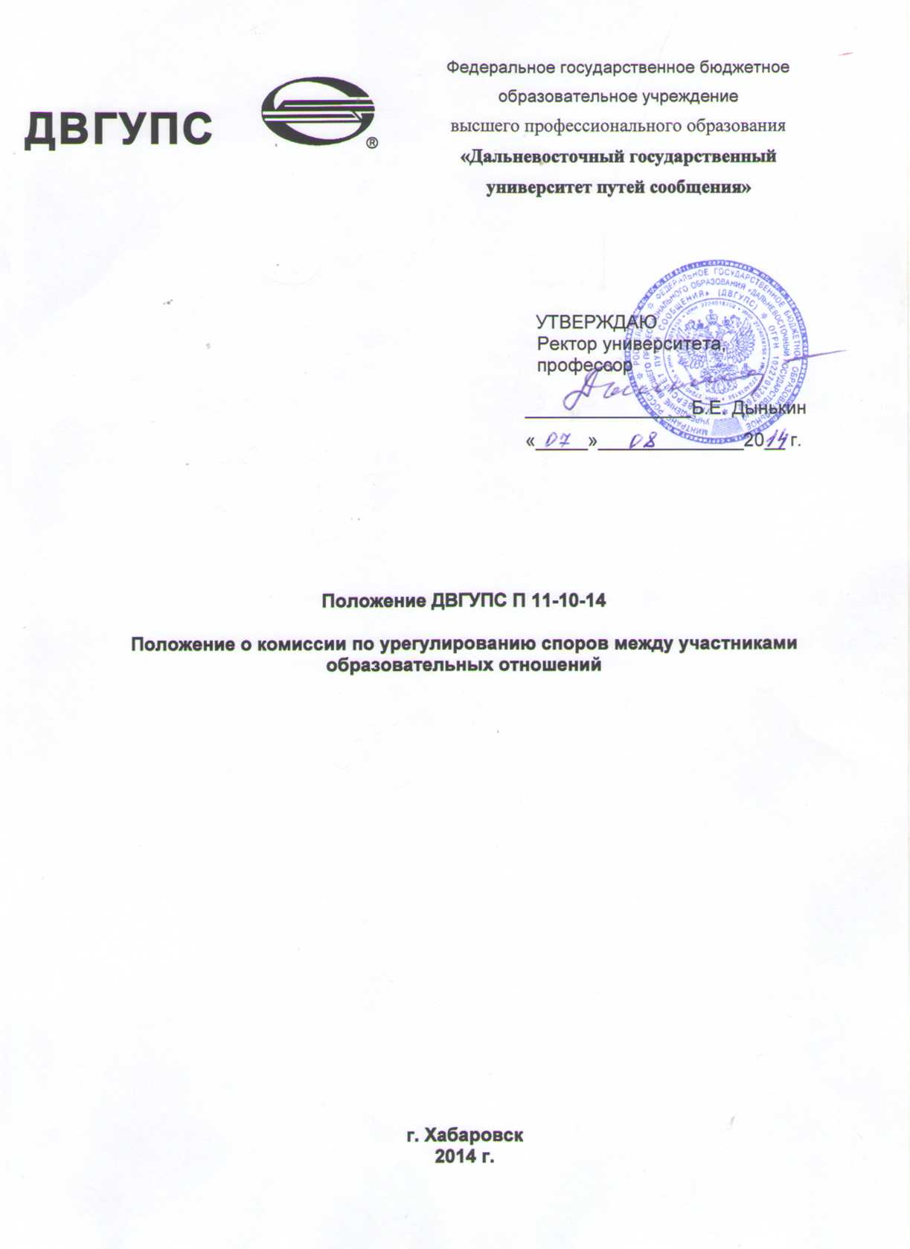

Предисловие

1 | РАЗРАБОТАН | Юридическое управление
2 | УТВЕРЖДЕН И ВВЕДЕН В ДЕЙСТВИЕ | Приказом ректора от 07.08.14, № 432
3 | ВВЕДЕН ВПЕРВЫЕ
4 | Дата рассылки пользователям | 07.08.14

Лист внесения изменений в Положение

№ пп | Основание для изменения (№ приказа, дата) | Должность и подпись лица, внесшего изменения | Дата рассылки пользователям

Ответственность
за разработку и эффективное использование данного Положения

1 | За утверждение и введение в действие | Юридическое управление
2 | За соблюдение сроков согласования | Должностные лица, входящие в перечень на листе согласования
3 | За предоставление Положения пользователям | Юридическое управление
4 | За актуализацию Положения и за внесение изменений | Юридическое управление
5 | За соблюдение требований Положения | Все работники Университета и обучающиеся, члены Комиссии

Содержание

- Назначение и область применения………………………………………..………….……4
- Нормативные ссылки……………………………………………………………………...…..4
- Срок действия……………………………………………………………………………..…....4
- Термины, определения и сокращения……………………………………………………...4
- Основные положения…………………………………………………………………….…....5
5.1. Задачи и цели Комиссии …………………………………………………………………..5
  - Руководство и порядок формирования комиссии ..…………………………….….6
5.3. Права и обязанности Комиссии, членов Комиссии ……………………………..…….6
5.4. Порядок обращения в Комиссию …………….…………………………………………..7
  - Порядок рассмотрения спора в Комиссии .……………………………………….…7
6. Порядок хранения положения о комиссии по урегулированию споров …....................... 9
Лист согласования…………………………………………………………………………………….10

Приложение:
Приложение 1. Матрица распределения полномочий и ответственности членов
комиссии ………………………………………………………………………………………….……10
Приложение 2. Заявление (жалоба) в Комиссию……………………………………………… 13
Приложение 3. Заявление о восстановлении пропущенного срока на обращение ……….14
Приложение 4. Журнал регистрации входящих заявлений ……………………………………15
Приложение 5. Общение об отзыве заявления ………………………………………………….16
Приложение 6. Протокол заседания комиссии ………………………………………………… 17

Лист ознакомления с настоящим документом …………………………….........................….. 18

Положение ДВГУПС П 11-10-14
«О комиссии по урегулированию споров между участниками образовательных отношений»
1. Назначение и область применения
Настоящее положение устанавливает порядок создания, организации работы, принятия и исполнения решений Комиссией по урегулированию разногласий, возникающих по вопросам реализации обучающимися права на образование, в том числе:
по применению в образовательном процессе норм действующего законодательства и локальных нормативных актов;
обжалованию решений администрации о применении к обучающимся дисциплинарных взысканий;
разрешения конфликта интересов педагогического работника; других вопросов, в соответствии с компетенцией Комиссии.

2. Нормативные ссылки

В настоящем положении использованы ссылки на следующие документы и стандарты:
- Федеральный закон от 29 декабря 2012 г. № 273-ФЗ «Об образовании в Российской Федерации» (в последней редакции);
- Устав федерального государственного бюджетного образовательного учреждения высшего профессионального образования «Дальневосточный государственный университет путей сообщения», утвержденный Распоряжением федерального агентства железнодорожного транспорта от 31 мая 2011 года (в последней редакции);
- СТ 00-01-11 «Система стандартов университета. Общие положения», утвержденный 28.04.2011 № 268 (в последней редакции).

3. Срок действия

Положение ДВГУПС П 14-10-14 «Положение о комиссии по урегулированию споров между участниками образовательных отношений» вводится в действие с даты утверждения и действует до даты отмены (в соответствии с п. 5.5., п. 5.7 стандарта ДВГУПС СТ 00-01).

- Термины, определения и сокращения

Термины, определения и сокращения, используемые в настоящем Положении, применяются к отношениям, связанным с разрешением конфликтных ситуаций путем урегулирования спора, возникающих по вопросам реализации обучающимися права на образование в соответствии с Федеральным законом Российской Федерации 29 декабря 2012 г. № 273-ФЗ «Об образовании в Российской Федерации».
В настоящем Положении используются следующие понятия:
Образование - единый целенаправленный процесс воспитания и обучения, являющийся общественно значимым благом и осуществляемый в интересах человека, семьи, общества и государства, а также совокупность приобретаемых знаний, умений, навыков, ценностных установок, опыта деятельности и компетенции определенных объема и сложности в целях интеллектуального, духовно-нравственного, творческого, физического и (или) профессионального развития человека, удовлетворения его образовательных потребностей и интересов.
Отношения в сфере образования - совокупность общественных отношений по реализации права граждан на образование, целью которых является освоение обучающимися содержания образовательных программ (образовательные отношения), и общественных отношений, которые связаны с образовательными отношениями и целью которых является создание условий для реализации прав граждан на образование.
Образовательная организация - некоммерческая организация, осуществляющая на основании лицензии образовательную деятельность в качестве основного вида деятельности в соответствии с целями, ради достижения которых такая организация создана.
Участники образовательных отношений - обучающиеся, родители (законные представители) несовершеннолетних обучающихся, педагогические работники и их представители.
Споры между участниками образовательных отношений - разногласия между участниками образовательных отношений по вопросам реализации права на образование.
Конфликт интересов педагогического работника - ситуация, при которой у педагогического работника при осуществлении им профессиональной деятельности возникает личная заинтересованность в получении материальной выгоды или иного преимущества и которая влияет или может повлиять на надлежащее исполнение педагогическим работником профессиональных обязанностей вследствие противоречия между его личной заинтересованностью и интересами обучающегося, родителей (законных представителей) несовершеннолетних обучающихся.

5. Основные положения

5.1. Задачи и цели Комиссии
5.1.1. Основная задача Комиссии – оперативно рассмотреть и разрешить конфликтную ситуацию между участниками образовательных отношений путем принятия оптимального решения, максимально удовлетворяющего интересам каждой из сторон.
В процессе рассмотрения спора Комиссия устанавливает факт имеющегося нарушения прав участников образовательных отношений и принимает меры по их восстановлению в пределах, допускаемых Законом. Если, по мнению Комиссии, права не нарушены или при невозможности восстановить нарушенное право Комиссия дает аргументированные разъяснения по возникшей ситуации.
5.1.2. Комиссия является органом по рассмотрению конфликтных ситуаций:
– между обучающимся (законным представителем несовершеннолетнего обучающегося) и Университетом;
– между обучающимся (законным представителем несовершеннолетнего обучающегося) и педагогическим работником;
– между педагогическим работником и коллективом обучающихся (студенческой группой, курсом);
– между педагогическим работником и Университетом по ведению образовательного процесса (обучения и воспитания обучающихся).
5.1.3. Комиссия в своей деятельности руководствуется Федеральным законом от 29 декабря 2012 г. № 273-ФЗ «Об образовании в Российской Федерации», уставом, настоящим Положением и иными локальными нормативными актами университета.
5.1.4. Комиссия не рассматривает споры, разрешение которых законом отнесено к компетенции Комиссии по рассмотрению трудовых споров или суда.
5.2. Руководство и порядок формирования комиссии

5.2.1. Комиссия формируется составом 10 человек, из равного числа (по 5 человек) представителей администрации (педагогических работников) Университета и обучающихся. Обязательно входят в состав Комиссии: Проректор по воспитательной работе и работе со студентами, сотрудник юридического управления, сотрудника ФЭУ, – как представители администрации Университета, а также председатель первичной профсоюзной организации ДВГУПС, председатель Совета обучающихся – как представители обучающихся.
5.2.2. Остальные члены Комиссии – представители от обучающихся (3 человека) избираются на Совете обучающихся. Членом Комиссии может быть избран любой обучающийся, независимо от членства в профсоюзе, участия в деятельности студенческого самоуправления, формы обучения, курса, факультета или направления подготовки (специальности).
5.2.3. Остальные члены Комиссии – представители Университета (2 человека) избираются Ученым советом из числа педагогических работников из числа авторитетных преподавателей, обладающих высокими моральными качествами и большим педагогическим стажем.
5.2.4. Окончательный состав Комиссии Университета утверждается приказом ректора.
5.2.5. Комиссия избирается сроком на два учебных года. По истечении указанного срока избираются новый состав Комиссии. Одно и то же лицо может избираться в члены Комиссии неограниченное количество раз.
5.2.6. Члены Комиссии на своем первом заседании избирают из своего состава председателя Комиссии, заместителя председателя и секретаря.
5.2.7. В случае досрочного выбытия члена Комиссии из его состава (в связи с отчислением, увольнением, по заявлению и т.п.) в ее состав избирается новый представитель от соответствующей категории участников образовательного процесса.
5.2.8. Комиссия не является постоянно действующим органом. Она созывается по мере необходимости, в случае поступления заявления от любого участника образовательных отношений не позднее 5 (пяти) учебных дней с момента поступления такого обращения.
5.2.9. Досрочное прекращение полномочий члена Комиссии осуществляется:
- на основании личного заявления члена Комиссии об исключении из его состава;
- в случае отчисления из Организации обучающегося, родителем (законным представителем) которого является член Комиссии, или увольнения работника – члена Комиссии.

5.3. Права и обязанности Комиссии, членов Комиссии

5.3.1. Члены Комиссии обязаны лично присутствовать на всех заседаниях Комиссии, активно участвовать в рассмотрении вопросов, вынесенных на его обсуждение, предлагать меры по разрешению конфликта, участвовать открытым голосованием в принятии решения по заявленному вопросу.
5.3.2. Члены Комиссии имеют право на получение необходимых консультаций специалистов университета и других учреждений по вопросам, относящихся к компетенции Комиссии.
5.3.3. Комиссия вправе вносить предложения о внесении изменений в локальные нормативные акты университета с целью расширения прав участников образовательного процесса.
5.3.4. Распределение полномочий и ответственности членов Комиссии приведены в Приложении 1.

5.4. Порядок обращения в Комиссию

5.4.1. Право на обращение в Комиссию имеют любые участники образовательных отношений:
– обучающиеся университета (студенты, аспиранты, слушатели, осваивающие дополнительные профессиональные программы или зачисленные на подготовительное отделение);
– родители (законные представители) несовершеннолетних обучающихся;
– педагогические работники, как работающие в университете по трудовым договорам, в том числе по совместительству, так и по договорам гражданско-правового характера;
– иные работники университета, выполняющие трудовые функции, связанные с ведением образовательного процесса.
Участники образовательных отношений вправе обращаться в Комиссию и участвовать в его заседаниях лично и (или) через своих представителей.
5.4.2. Участники образовательных отношений вправе обратиться в Комиссию с заявлением (приложение 2) о рассмотрении спора, если самостоятельно не урегулировали разногласия.
5.4.3. Участники образовательных отношений вправе обратиться в Комиссию в течение месяца со дня возникновения соответствующего спора.
В случае пропуска установленного срока по уважительным причинам Комиссия может восстановить срок и разрешить спор по существу (приложение 3).
Отказ в приеме заявления по мотивам пропуска срока обращения не допускается.
5.4.4. Заявление должно быть подписано. Неподписанные обращения рассмотрению не подлежат.
5.4.5. В заявлении излагаются конкретные факты или признаки нарушений прав участников образовательных отношений, лица, допустившие нарушения, обстоятельства, а также могут содержаться требования Заявителя.
5.4.6. Заявление в Комиссию может быть подано заявителем лично (через секретаря Комиссии) или отправлено по почте.
5.4.7. По усмотрению Ректора заявления, адресованные ему, но по цели обращения относящиеся к компетенции Комиссии, могут передаваться на рассмотрение Комиссии.
5.4.8. Заявление Заявителя, поступившее в Комиссию, подлежит обязательной регистрации в специальном журнале, который ведет секретарь Комиссии (приложение 4).

5.5. Порядок рассмотрения спора в Комиссии

5.5.1. Организационно-техническое обеспечение деятельности Комиссии (предоставление помещения для рассмотрения спора, компьютерной и иной техники и канцелярских товаров, необходимых для организации делопроизводства, учета и хранения заявлений и дел, подготовки и выдачи решений и т.д.) осуществляется Университетом.
5.5.2. Члены Комиссии и заинтересованные лица своевременно уведомляются секретарем Комиссии о месте, дате и времени заседания Комиссии.
5.5.3. Заявитель вправе до начала заседания Комиссии или непосредственно на заседании Комиссии отозвать свое заявление и отказаться от рассмотрения спора в Комиссии (приложение 5).
5.5.4. Заседание Комиссии является правомочным, если на нем присутствовало не менее половины членов комиссии с каждой стороны (Администрация университета и обучающихся).
5.5.5. В назначенное для разбирательства дела время председатель Комиссии открывает заседание и объявляет, какое заявление подлежит рассмотрению.
5.5.6. Лицо, направившее в Комиссию обращение, вправе присутствовать при рассмотрении этого обращения на заседании Комиссии. Лица, чьи действия обжалуются в обращении, также вправе присутствовать на заседании Комиссии и давать пояснения.
Для объективного и всестороннего рассмотрения обращений Комиссия вправе приглашать на заседания и заслушивать иных участников образовательных отношений. Неявка данных лиц на заседание Комиссии либо немотивированный отказ от показаний не являются препятствием для рассмотрения обращения по существу.
5.5.7. Рассмотрение дела начинается с оглашения председателем Комиссии заявления. Затем решается вопрос о том, подлежит ли спор разрешению Комиссией, заслушиваются мнения членов комиссии.
5.5.8. При положительном решении вопроса о возможности рассмотрения спора в Комиссии, слово предоставляется Заявителю и (или) его представителю. Затем заслушиваются мнение другой стороны, исследуются представленные материалы и документы.
5.5.9. В случае установления фактов нарушения прав участников образовательных отношений Комиссия принимает решение, направленное на восстановление нарушенных прав. На лиц, допустивших нарушение прав обучающихся, родителей (законных представителей) несовершеннолетних обучающихся, а также работников организации, Комиссия возлагает обязанности по устранению выявленных нарушений и (или) недопущению нарушений в будущем.
Если нарушения прав участников образовательных отношений возникли вследствие принятия решения(локальный нормативный акт) образовательной организацией, в том числе вследствие издания локального нормативного акта, Комиссия принимает решение рекомендовать Ректору университета отменить данное решение (локальный нормативный акт)образовательной организации.
Комиссия отказывает в удовлетворении жалобы на нарушение прав заявителя, если посчитает жалобу необоснованной, не выявит факты указанных нарушений, не установит причинно-следственную связь между поведением лица, действия которого обжалуются, и нарушением прав лица, подавшего жалобу или его законного представителя.
5.5.10. Комиссия принимает решение открытым голосованием простым большинством голосов членов, присутствующих на заседании Комиссии.
Если при проведении голосования голоса членов Комиссии разделились поровну, голос председателя считается решающим.
5.5.11. На заседании Комиссии секретарем ведется протокол, в котором указывается:
– дата и место проведения заседания;
– сведения о явке членов Комиссии, сторон спора, приглашенных лиц;
– краткое изложение заявления Заявителя;
– краткие объяснения сторон, показания свидетелей, специалиста;
– представление письменных и иных доказательств;
– результаты обсуждения Комиссии;
– результаты голосования.
Протокол в печатном виде должен быть написан в течение 3-х рабочих дней с момента заседания (приложение 6).
Протокол подписывается секретарем и председателем комиссии (его заместителем).
Стороны конфликта могут с согласия председателя (виза на заявлении) ознакомиться с протоколом и принести на него замечания, которые подшиваются к основному протоколу.
5.5.12. Решение Комиссии оглашается сразу, а при необходимости в уточнении обстоятельств объявляется перерыв сроком до 3 (трех) рабочих дней.
5.5.13. Решение Комиссии обязательно для исполнения заинтересованных участников образовательных отношений в конкретном споре, и подлежит исполнению в указанный срок.
Если решение Комиссии носит рекомендательный характер (отменить, внести изменения/дополнения в локальный нормативный акт), то окончательное решение принимает Ректор университета.
5.5.14. В случае отсутствия Заявителя на заседании Комиссии о решении Комиссии он может узнать у секретаря Комиссии.
5.5.15. По письменному требованию Заявителя или других участников спора им в течение трех дней со дня принятия решения выдается копия решения Комиссии.
5.5.16. Обращения участников образовательных отношений, Протоколы заседаний Комиссии, решения Комиссии и другие документы, связанные с рассмотрением спора хранятся в течении пяти лет в ЮрУ.

6. Порядок хранения положения о комиссии по урегулирования споров

6.1. Подлинник настоящего Положения хранится в УСК до переутверждения Положения, далее подлежит списанию в соответствии с правилами уничтожения дел с истекшим сроком хранения.
6.2. В подразделении настоящее положение хранится в папке-деле согласно утвержденной номенклатуре дел.
6.3. УСК должен обеспечить порядок хранения настоящего Положения, исключающий утери, порчу и несанкционированный доступ к нему посторонних лиц.
6.4. Настоящее положение вступает в силу с момента утверждения.
6.5. Электронный аналог отмененного или подвергнутого редакции документа, помещается в архивную базу хранения.
6.6. Изменения в настоящее Положение вносятся в соответствии с требованиями п. 5.6. Стандарта СТ 00-01.

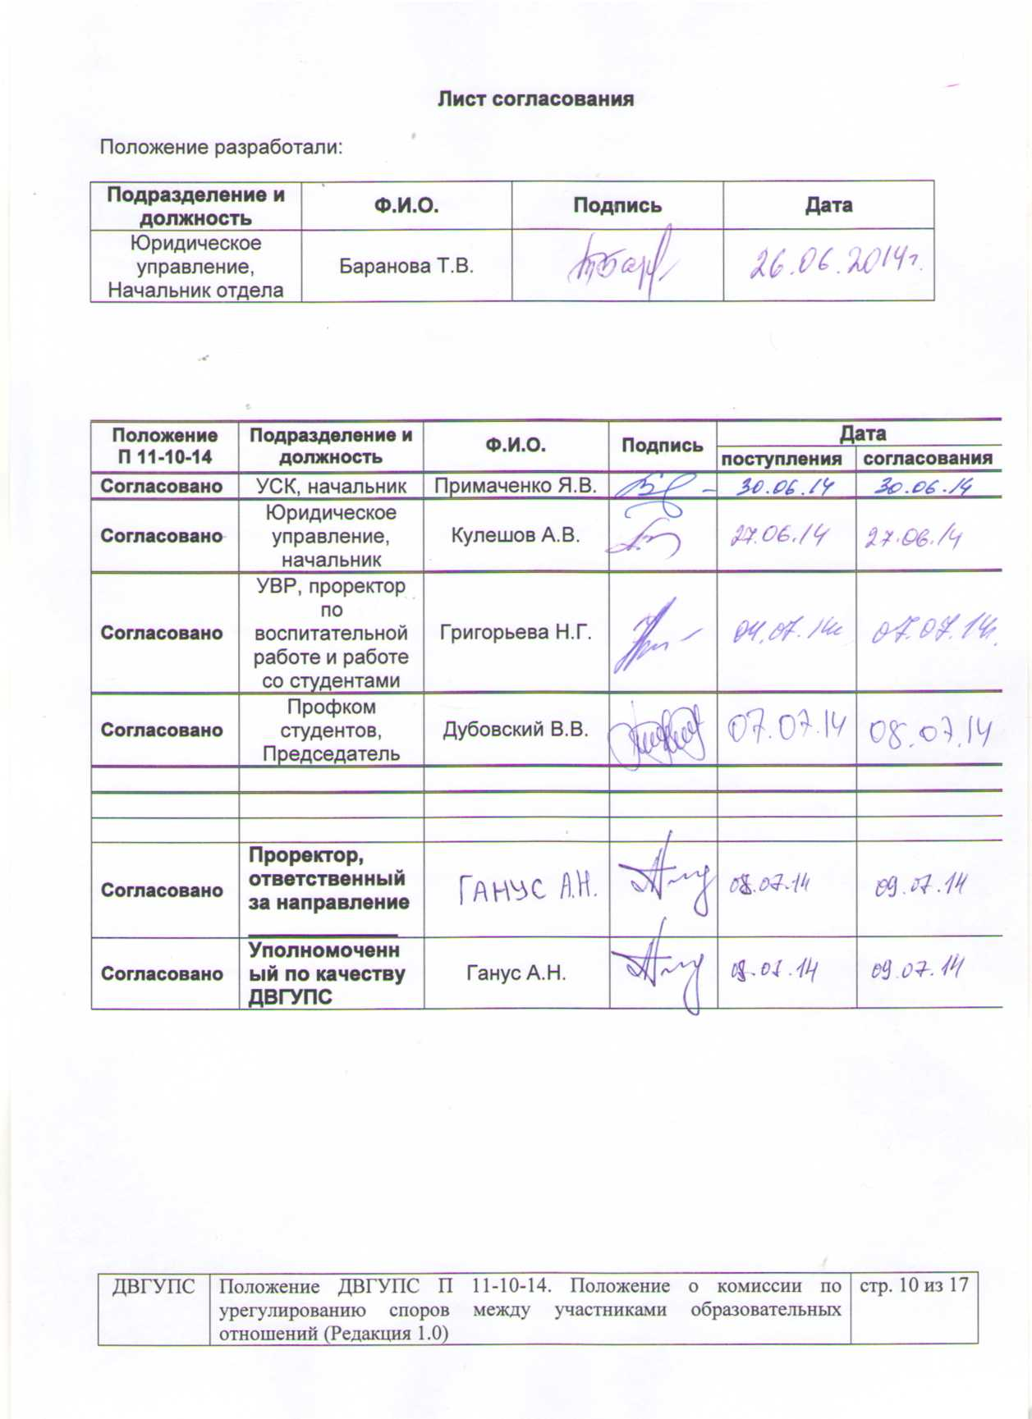

Приложение 1

Матрица распределения полномочий и ответственности членов комиссии по урегулированию споров

Функция | Должность согласно приказа ректора Университета
Функция | Председатель  комиссии | Заместитель председателя  комиссии | Член комиссии | Секретарь  комиссии
Принятие и регистрация заявлений, обращений (4.2.4 Управление записями) | И | И | И | О
Уведомление о месте, дате и времени заседания комиссии (5.5.3 Внутренний обмен информации) | У | И | И | О
Открытие заседания  (5. Ответственность руководства) | О | У | У | У
Ведение протокола заседания  (4.2.4. Управление записями) | О | И | И | ОИ
Подписание протокола  (4.2.4. Управление записями) | О | У | И | У
Контроль за исполнением решения Комиссии (Выпуск продукции) | О | И | И | И
Ознакомление участников спора с протоколом и решением Комиссии (п. 5.5.3. Внутренний обмен информации) | О | И | И | ОИ

О – ответственный
У – участник процесса
И – информируемый
ОИ – ответственный исполнитель, которому делегирована часть ответственности председателя Комиссии.
* - в скобках приведены нумерация и название соответствующих разделов MS ISO 9001:2008
Приложение 2

В Комиссию по урегулированию споров между
участниками образовательных отношений
ДВГУПС
адрес: ул. Серышева, д.47, г. Хабаровск,
680021

от ____________________________________
(Ф.И.О. обучающегося, законного
представителя обучающегося)

адрес: __________________________________
_______________________________________,
Конт. телефон: ___________________________

Заявление (жалоба)

"___"________ ____ г. ____________________________________________________
________________________________________________________________________________________________________________________________________________________
(изложить основания обращения: незаконное применение дисциплинарного взыскания или другие обстоятельства, которые по мнению обучающегося или его представителя нарушают его права)

а именно: ________________________________________________________________,
что подтверждается:____________________________________________________.

На основании вышеизложенного и руководствуясь ч. 1 ст. 43 Федерального закона от 29.12.2012 № 273-ФЗ "Об образовании в Российской Федерации", прошу:
______________________________________________________________________
(отменить, изменить, дополнить)

Приложения:
1. Документы, подтверждающие незаконность принятого решения.
2. Документы, подтверждающие нарушение прав и законных интересов заявителя.
3. Иные документы, подтверждающие обстоятельства, на которых заявитель основывает свои требования.
4. Копия документа подтверждающего полномочия обращающегося представителя обучающегося: доверенность, либо свидетельство о рождении, если представляемый обучающийся не совершеннолетний.

"___"________ ____ г. ___________________
(подпись)

Приложение 3

В Комиссию по урегулированию споров между
участниками образовательных отношений
ДВГУПС
адрес: ул. Серышева, д.47,
г. Хабаровск, 680021

от ____________________________________
(Ф.И.О. обучающегося, законного
представителя обучающегося)

адрес: __________________________________
_______________________________________,
Конт. телефон: ___________________________

Заявление
о восстановлении пропущенного срока

В установленный Положением месячный срок я не мог ____________________________________________________________________________ ________________________________________________________________ по причине
(подать заявление)
___________________________________________________________________________.
(уважительная причина: болезнь, отсутствие в городе, отсутствие информации)

На основании вышеизложенного прошу восстановить пропущенный срок на
обращение в Комиссию по урегулированию споров между участниками образовательных отношений

Одновременно с подачей настоящего заявления подаю заявление (жалобу, представляю документы и другое), в отношении которого пропущен срок.

Приложение:
1. Документы, доказывающие уважительность причин для пропуска срока.
2. Обращение (заявление, жалоба) в Комиссию.
3. Документы, подтверждающие незаконность принятого решения.
4. Документы, подтверждающие нарушение прав и законных интересов заявителя.
5. Иные документы, подтверждающие обстоятельства, на которых заявитель основывает свои требования.
6. Копия документа подтверждающего полномочия обращающегося представителя обучающегося: доверенность, либо свидетельство о рождении, если представляемый обучающийся не совершеннолетний.

"___"________ ____ г. ___________________
(подпись)

Приложение 4

Журнал регистрации входящих заявлений

№ | Дата  поступления | От кого | Краткое содержание заявления | Итог  рассмотрения | Отметка об исполнении
1
2
3

Приложение 5

В Комиссию по урегулированию споров между участниками образовательных отношений ДВГУПС
адрес: ул. Серышева, д.47,
г. Хабаровск, 680021

от ___________________________________
(Ф.И.О. обучающегося, законного
представителя обучающегося)

адрес: ________________________________
____________________________________,
Конт. телефон: ___________________________

Об отзыве заявления

В соответствии с п. 5.6. Положения ДВГУПС П 11-10-14 прошу отозвать мое заявление в Комиссию по урегулированию споров между участниками образовательных отношений от __.___.201__ и его не рассматривать.

"___"________ ____ г. ___________________
(подпись)

Приложение 6

ПРОТОКОЛ

заседания комиссии по урегулированию споров

«___» _______________ 20__ г. г. Хабаровск

Председатель:

Секретарь:

Члены комиссии:

ПОВЕСТКА ДНЯ:
Рассмотрение заявления _________________________________________________
(указываются реквизиты обращения и краткое содержание)

СЛУШАЛИ:

ПОСТАНОВИЛИ:

Комиссия по урегулированию споров определила следующее:

1. При наличии оснований удовлетворить требование заявителя.
2. При отсутствии оснований отказать в удовлетворении требований заявителя.

3. Рекомендовать Ректору университета отменить/ внести дополнения и изменения в нормативный локальный акт.

Председатель ______________________

(Ф.И.О.)

Секретарь _______________________
(Ф.И.О.)

Лист ознакомления с Положением о комиссии по урегулированию споров между участниками образовательных отношений

№ пп | ФИО, должность | Дата | Подпись

